**信号同步板（GX3-SCU-03）**

**工艺文件**

北京鹰路科技有限公司

2025-01-10

**修订页**

|  |  |  |  |  |  |
| --- | --- | --- | --- | --- | --- |
| **项次** | **修订人** | **修订内容摘要** | **审核人** | **修订日期** | **备注** |
| 1 | 刘延林 | 文档创建 |  | 2022-11-29 | V1.0 |
| 2 | 刘延林 | 修改型号为03，增加3.1节的铜柱安装步骤 |  | 2025-01-10 | V1.1 |
|  |  |  |  |  |  |
|  |  |  |  |  |  |
|  |  |  |  |  |  |
|  |  |  |  |  |  |
|  |  |  |  |  |  |
|  |  |  |  |  |  |
|  |  |  |  |  |  |
|  |  |  |  |  |  |
|  |  |  |  |  |  |
|  |  |  |  |  |  |
|  |  |  |  |  |  |
|  |  |  |  |  |  |
|  |  |  |  |  |  |
|  |  |  |  |  |  |
|  |  |  |  |  |  |

**目 录**

1 系统概述 3

2 系统组成 3

3 系统装配 6

3.1 信号同步板组装 6

3.2 信号同步板配线组装 8

# 1 系统概述

本文主要说明信号同步板（GX3-SCU-01型）的安装规范及流程。

信号同步板主要由三部分组成：

（1）分频控制模块；

（2）PXI信号控制载板；

（3）铜柱、螺母、螺钉配件；

（4）信号同步板配线。

# 2 系统组成

表2-1 硬件BOM表

|  |  |  |  |  |
| --- | --- | --- | --- | --- |
| **序号** | **名称** | **型号** | **数量** | **备注** |
| 1 | 分频控制模块 | FPKZ-MK-01 | 1个 |  |
| 2 | PXI信号控制载板 | FPKZ-ZBP-01 | 1块 |  |
| 3 | 螺钉 | M3×3 | 4个 | 镀镍圆头十字带垫 |
| 4 | 铜柱 | M3×4+4 | 4个 | M3螺杆4mm长度+4mm铜柱 |
| 5 | 螺母 | M3×2 | 4个 | 3mm螺孔，2mm厚度 |
| 6 | 信号同步板配线 | GX3-SCU-01-WIRE | 1根 | 定制 |

（1）分频控制模块

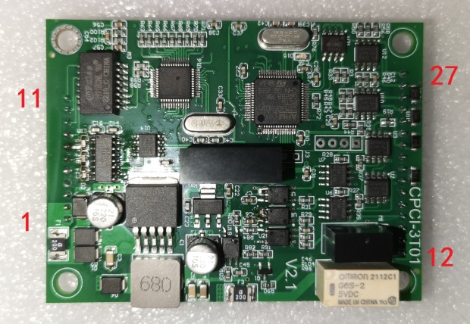

图2-1 分频控制模块图示

表2-2 分频控制模块定义表

|  |  |  |
| --- | --- | --- |
| **引脚序号** | **定义** | **说明** |
| 1 | DC12V_IN | DC12V电源输入 |
| 2 | DC12V_IN | DC12V电源输入 |
| 3 | GND | 接地 |
| 4 | GND | 接地 |
| 5 | RS232_TXD | RS232发送端 |
| 6 | RS232_RXD | RS232接收端 |
| 7 | GND | 接地 |
| 8 | MDI0_P | 百兆以太网_TX+ |
| 9 | MDI0_N | 百兆以太网_TX- |
| 10 | MDI1_P | 百兆以太网_RX+ |
| 11 | MDI1_N | 百兆以太网_RX- |
| 12 | 12V_OUT | DC12V电源输出 |
| 13 | 12V_OUT | DC12V电源输出 |
| 14 | 5V_OUT | DC5V电平输出 |
| 15 | GP0 | 默认高电平输出 |
| 16 | LINK# | 网络灯 |
| 17 | ACT# | 网络灯 |
| 18 | GND_LVDS | 脉冲信号地 |
| 19 | A_IN+ | 脉冲信号输入A+ |
| 20 | A_IN- | 脉冲信号输入A- |
| 21 | B_IN+ | 脉冲信号输入B+ |
| 22 | B_IN- | 脉冲信号输入B- |
| 23 | GND_LVDS | 脉冲信号地 |
| 24 | A_OUT+ | 脉冲信号输出A+ |
| 25 | A_OUT- | 脉冲信号输出A- |
| 26 | B_OUT+ | 脉冲信号输出B+ |
| 27 | B_OUT- | 脉冲信号输出B- |

（2）PXI信号控制载板

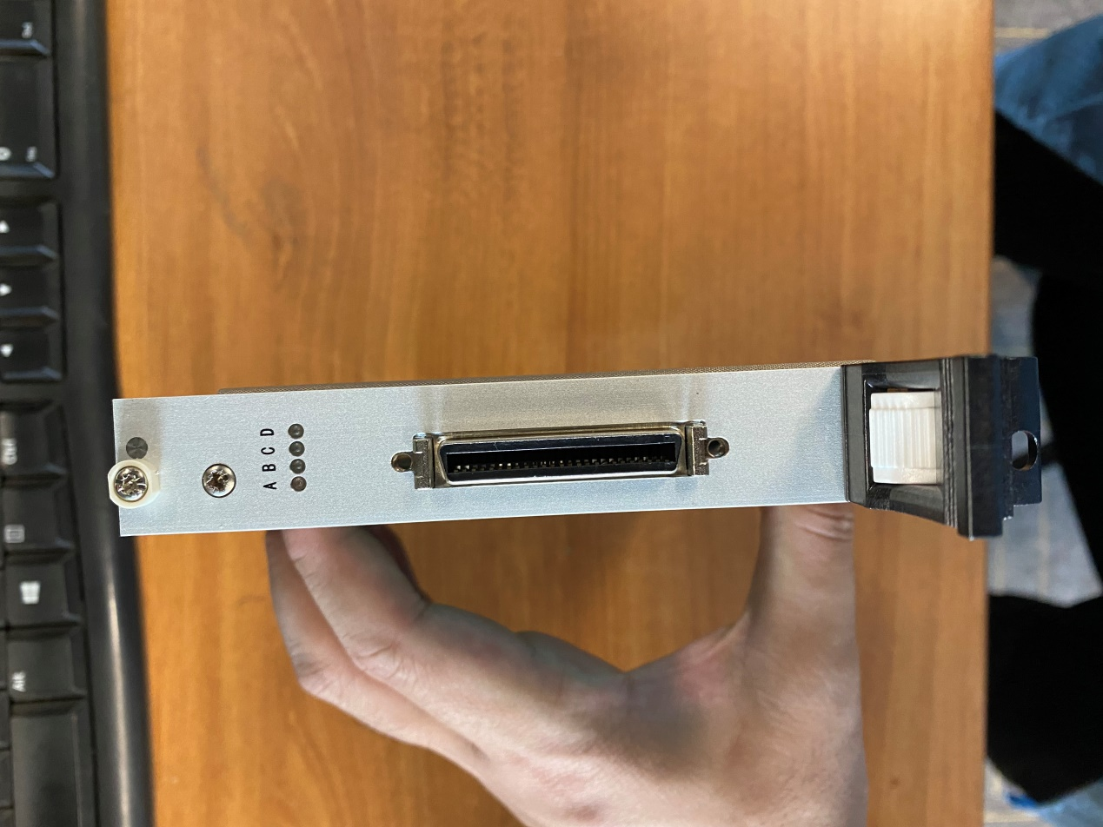 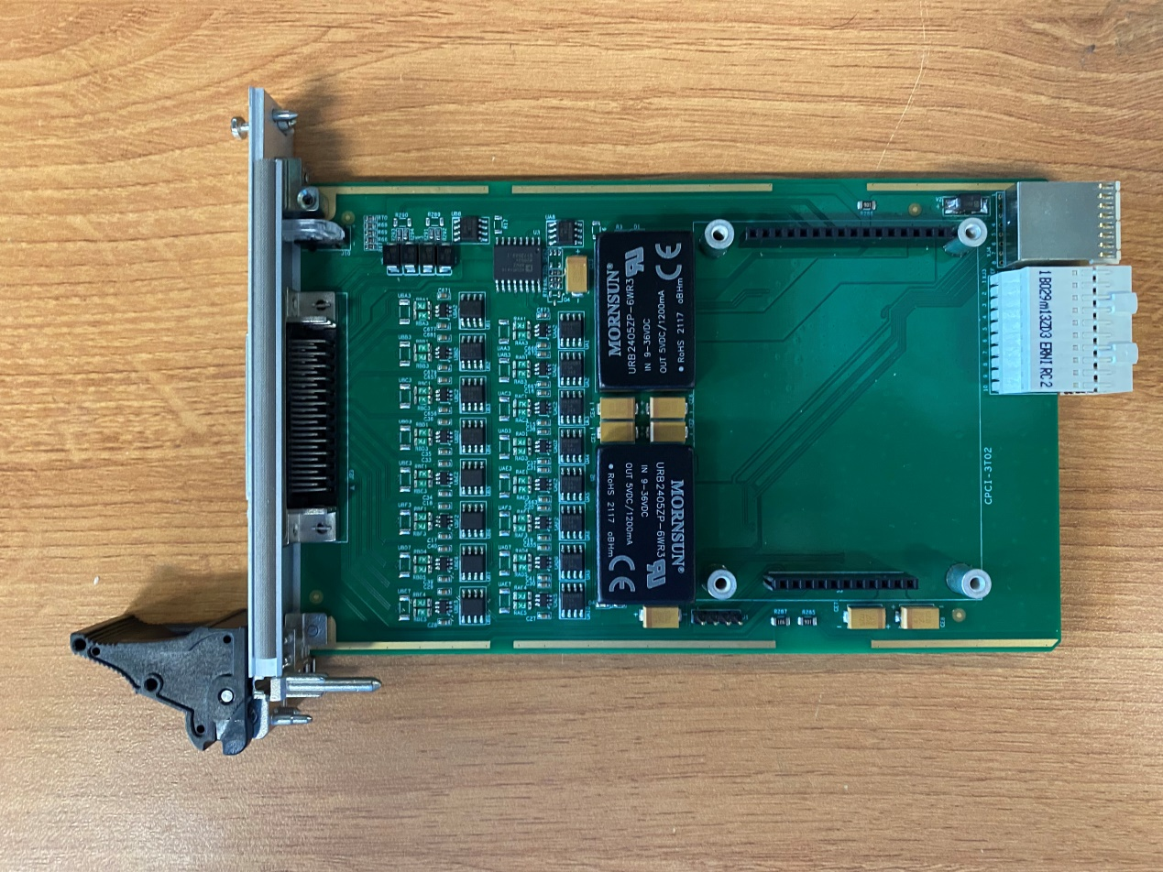 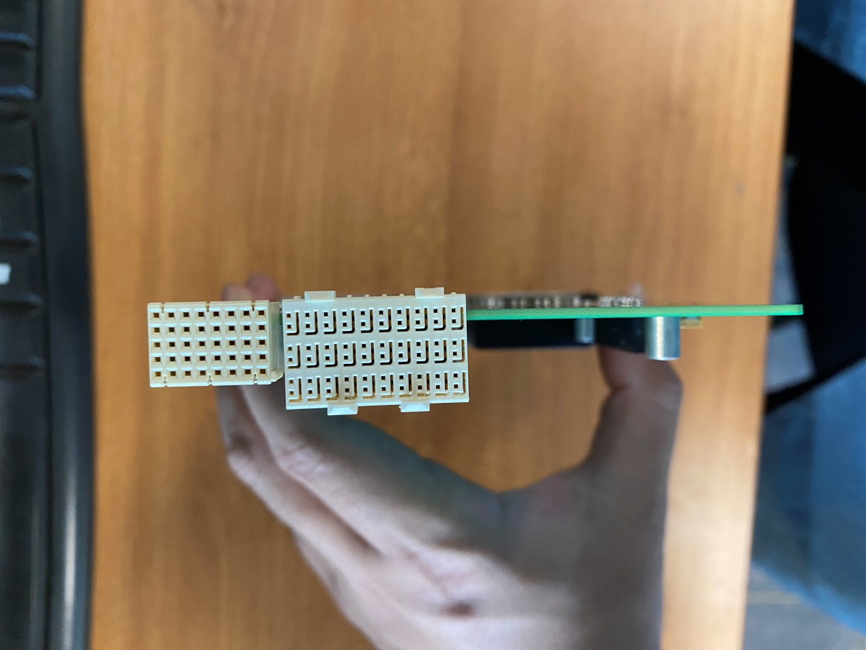

图2-2 PXI信号控制载板图示

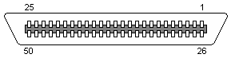

图2-3 PXI信号控制载板前面板接口图示

表2-3 前面板50PIN接口定义表

|  |  |  |  |  |
| --- | --- | --- | --- | --- |
| **序号** | **信号类型** | **针脚** | **定义** | **备注** |
| 1 | 信号输入 | 24 | A+ |  |
| 25 | A- |  |
| 49 | B+ |  |
| 50 | B- |  |
| 48 | GND（-5V_OUT） |  |
| 47 | +5V_OUT | 5V输出 |
| 2 | 信号输出 | 21、19、17、15、13、11、9、5 | A+ |  |
| 22、20、18、16、14、12、10、6 | A- |  |
| 45、42、39、36、33、30、7、2 | B+ |  |
| 46、43、40、37、34、31、8、3 | B- |  |
| 1、4、23、32、35、38、41、44 | GND |  |
| 3 | 232串口信号 | 26 | TXD |  |
| 27 | RXD |  |
| 28 | GND |  |

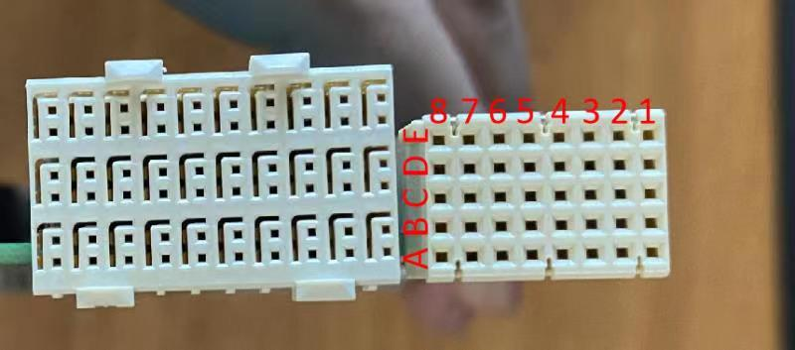

图2-4 PXI信号控制载板后面板接口图示

表2-4 XJ4接口定义表

|  |  |  |  |  |  |  |  |
| --- | --- | --- | --- | --- | --- | --- | --- |
| 针脚位置 | Z | A | B | C | D | E | F |
| 1 | GND | / | / | / | / | / | GND |
| 2 | GND | / | GND | / | / | / | GND |
| 3 | GND | 12V | 12V | GND | GND | GND | GND |
| 4 | GND | GND | GND | 12V | 12V | 12V | GND |
| 5 | GND | PXI-TIG3 | PXI-TIG4 | / | GND | / | GND |
| 6 | GND | PXI-TIG2 | GND | / | / | / | GND |
| 7 | GND | PXI-TIG1 | PXI-TIG0 | / | GND | / | GND |
| 8 | GND | 12V | GND | 12V | / | / | GND |

注：PXI-TIG0~4分别对应一路脉冲信号的A+、A-、B+、B-、GND。

（3）信号同步板配线

详见第3节“信号同步板配线组装”。

# 3 系统装配

## 3.1 信号同步板组装

将4个铜柱安装至1块PXI信号控制载板上，背部使用螺母固定，如图3-1和图3-2所示，需使用螺纹紧固胶加固。

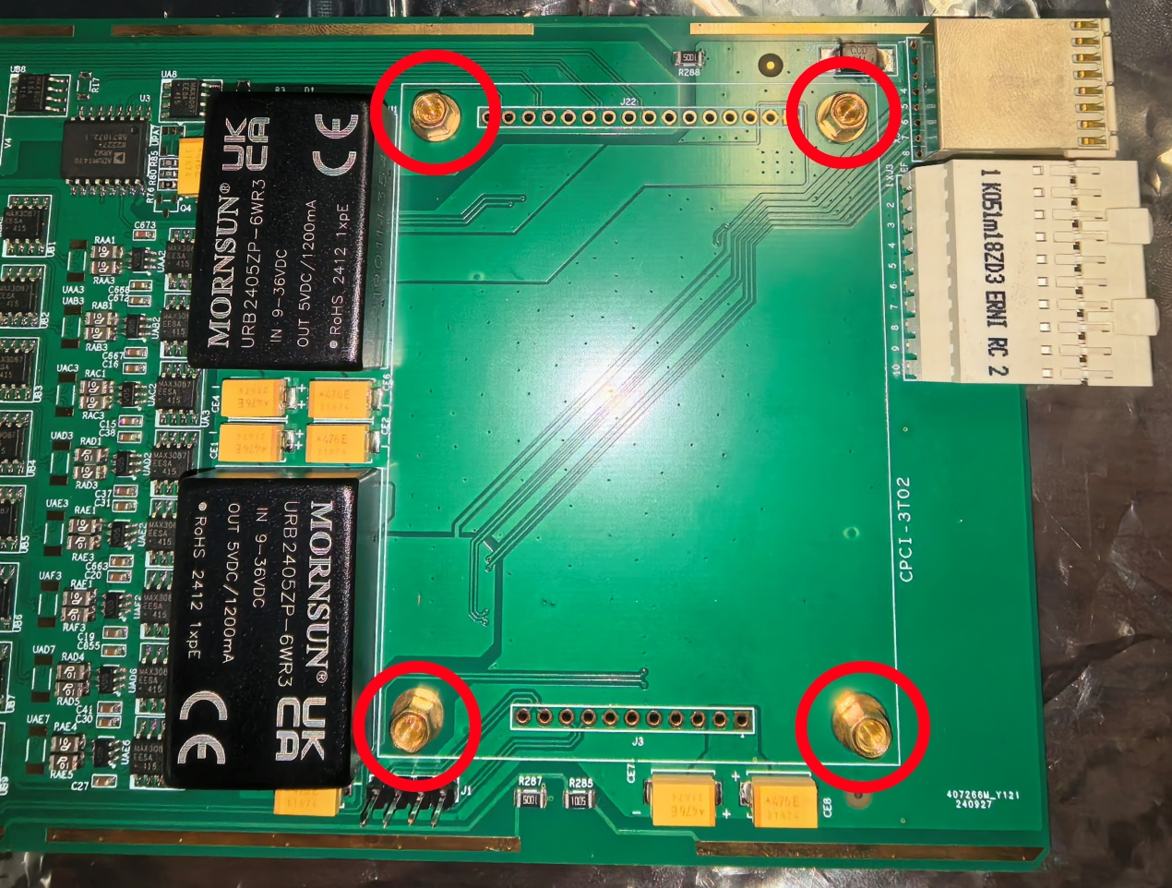

图3-1 安装铜柱的位置

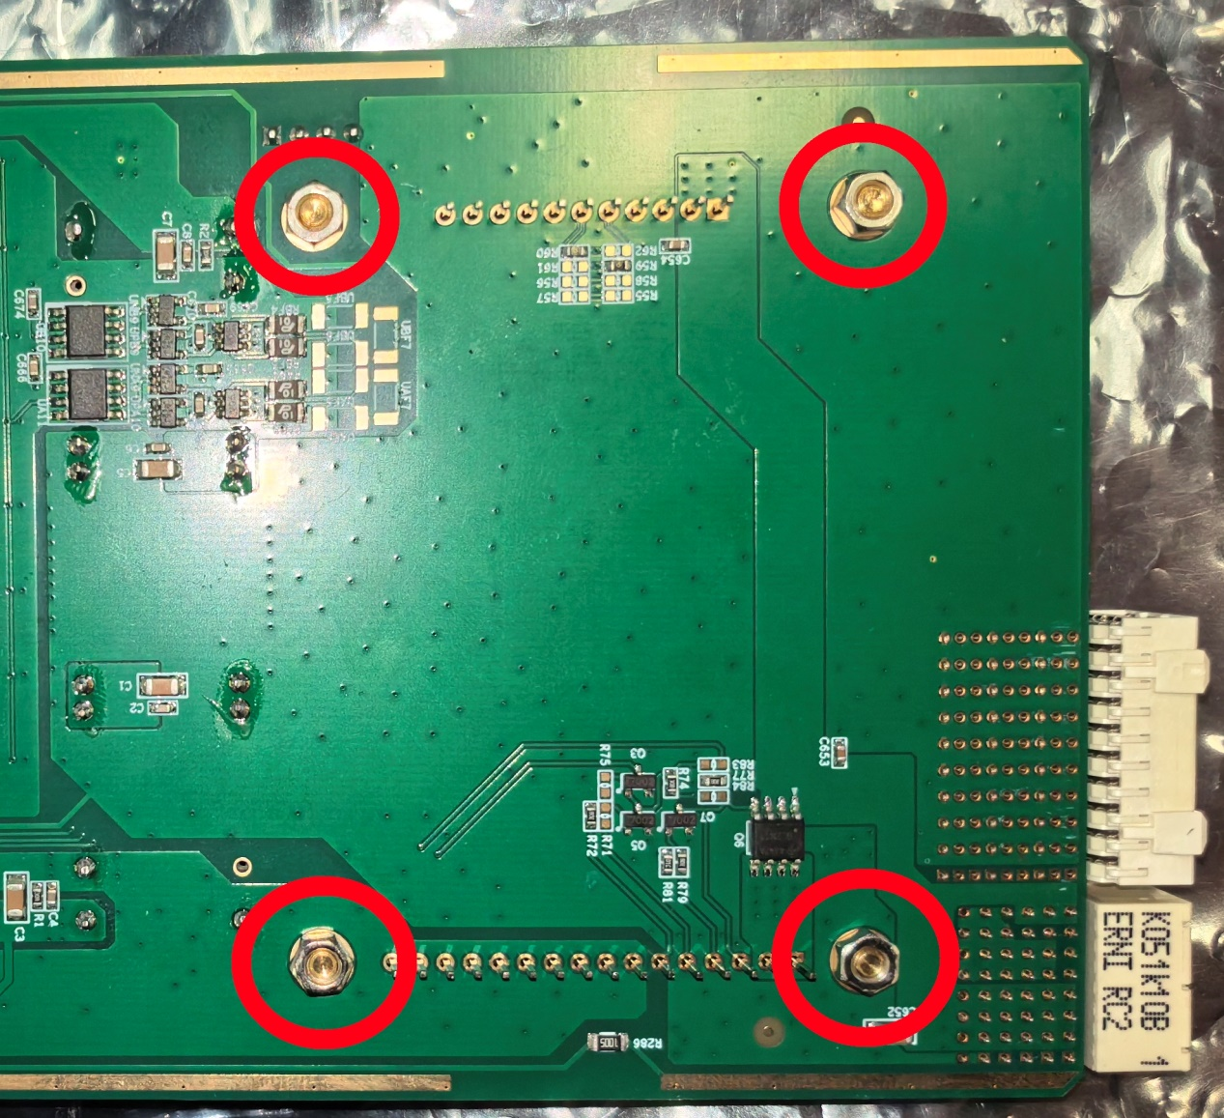

图3-2 固定螺母的位置

在确认分频控制模块所有功能正常后，使用1个分频控制模块与1块PXI信号控制载板，正面朝上，将模块底部的插针插入载板上对应的孔位，如图3-3所示。

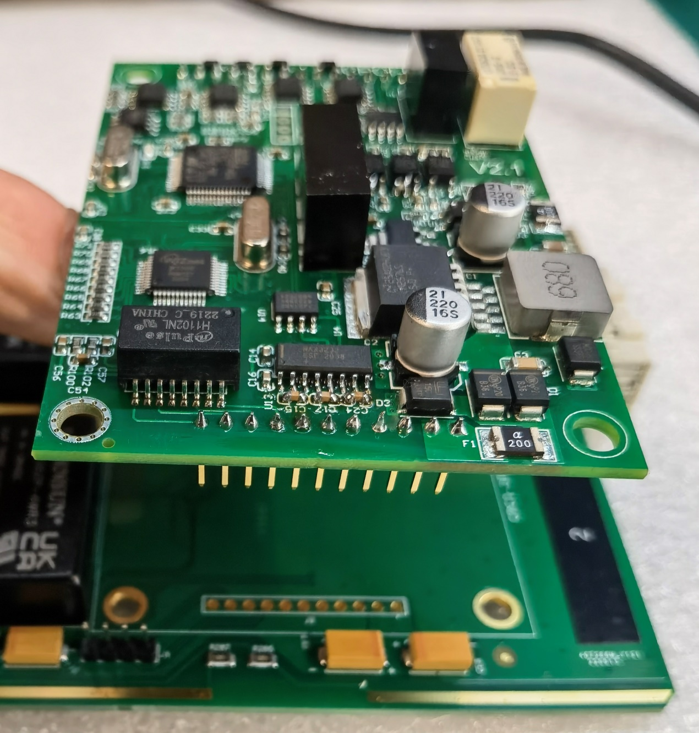

图3-3 将孔位对齐

确认孔位对应无误后，安装4颗螺钉至铜柱，需使用螺纹紧固胶加固，安装完成状态如图3-4所示。

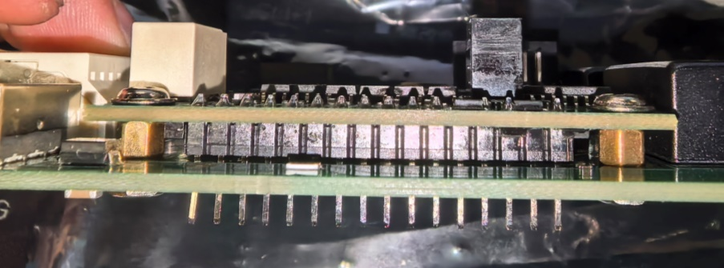

图3-4 螺钉及铜柱安装状态

翻至载板背面，焊接模块的所有针脚，焊接完成后使用偏口钳剪除过长的插针，如图3-5所示。

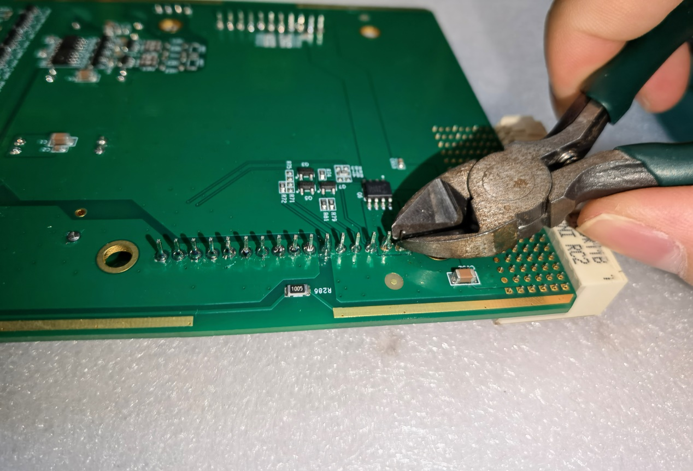

图3-5 焊接与剪除过长插针

注意：尽量保持剪除后的插针光滑，避免毛刺划伤。

## 3.2 信号同步板配线组装

线缆示意图见图3-3，一端线缆分为3路。其中，1路为RS232串口（使用DB9公头），1路5VDC_OUT和脉冲输入（使用DB9母头），8路脉冲输出（使用DB9母头），每根线长均为1米，另一端线缆为1路SCSI 50PIN连接器。

注意：10根子线缆每根长度应一致，每根子线长1米。

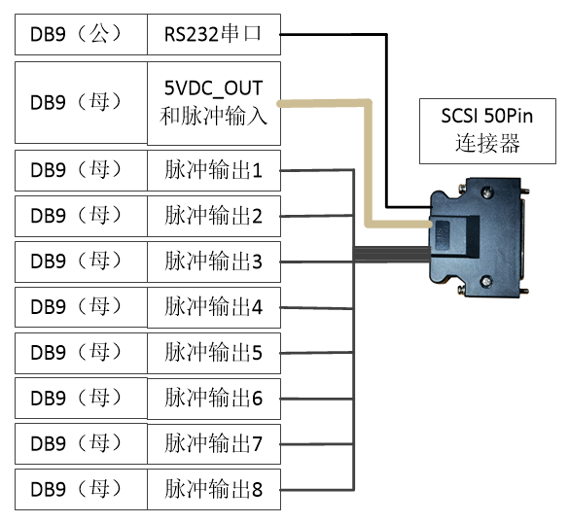

图3-3 线缆示意图

（1）RS232串口使用的DB9连接器应如图3-4所示。

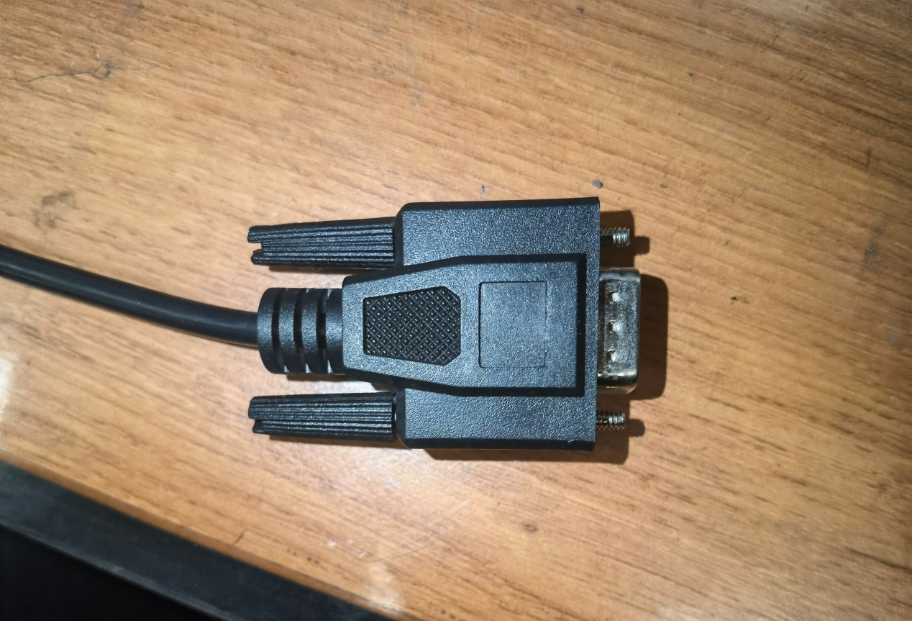

图3-4 RS232连接器示意图

（2）所有脉冲输入与脉冲输出使用的DB9连接器须使用金属外壳，两侧穿螺钉，如图3-5所示。

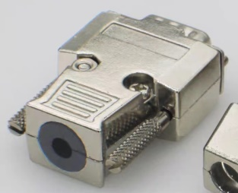

图3-5 脉冲连接器示意图

且接头尾部需使用尾套紧固，不能悬空，如图3-6所示。

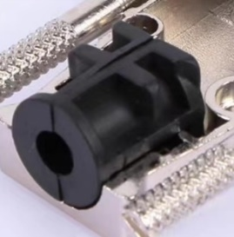

图3-6 接头尾套示意图

（3）SCSI 50PIN连接器与线缆连接的分散处应使用热缩管进行加固，接头外的长度如图3-7中热缩管包裹的部分所示（约6~7cm）。

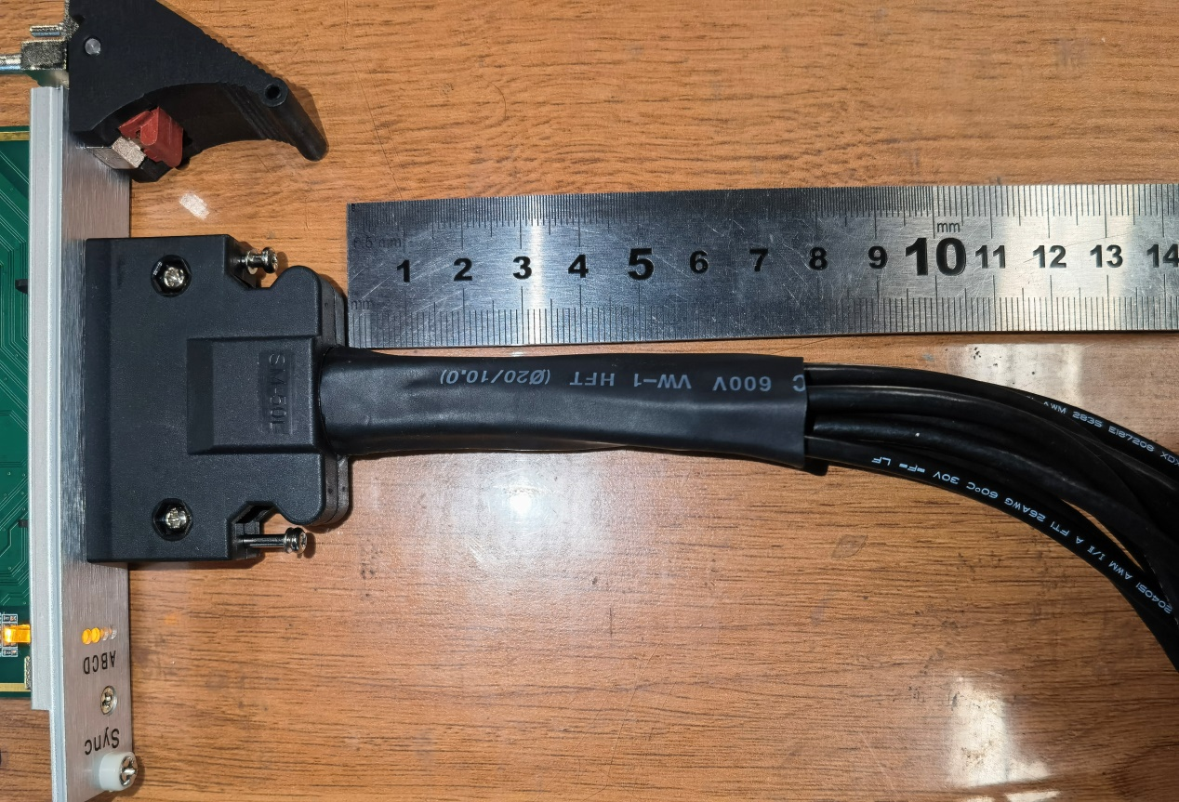

图3-7 SCSI 50PIN连接器尾部示意图

（4）各接头定义如下所示。

①SCSI 50PIN连接器图示和定义见图3-8和表3-1所示。

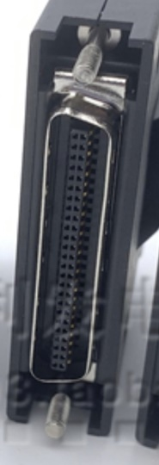

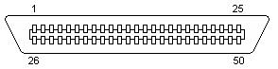

图3-8 SCSI 50PIN连接器（公）

表3-1 SCSI 50PIN连接器定义表

|  |  |  |  |  |
| --- | --- | --- | --- | --- |
| **序号** | **信号类型** | **针脚** | **定义** | **线芯颜色** |
| **1** | 5VDC_OUT  和脉冲输入 | 24 | A+_IN | 黄 |
| 25 | A-_IN | 绿 |
| 49 | B+_IN | 橙 |
| 50 | B-_IN | 棕 |
| 48 | GND（-5VDC_OUT） | 黑 |
| 47 | +5VDC_OUT | 红 |
| **2** | 脉冲输出 | 21、19、17、15、13、11、9、5 | A+_OUT | 黄 |
| 22、20、18、16、14、12、10、6 | A-_OUT | 绿 |
| 45、42、39、36、33、30、7、2 | B+_OUT | 白 |
| 46、43、40、37、34、31、8、3 | B-_OUT | 蓝 |
| 1、4、23、32、35、38、41、44 | GND | 黑 |
| **3** | RS232串口 | 26 | RS232_TXD | 黄 |
| 27 | RS232_RXD | 绿 |
| 28 | RS232_GND | 黑 |

②RS232串口DB9连接器定义见图3-9和表3-2所示。

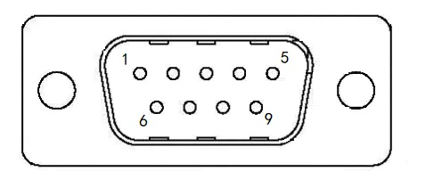

图3-9 RS232串口DB9连接器（公）

表3-2 RS232串口DB9连接器定义表

|  |  |  |
| --- | --- | --- |
| **针脚** | **定义** | **线芯颜色** |
| 2 | RS232_RXD | 绿 |
| 3 | RS232_TXD | 黄 |
| 5 | RS232_GND | 黑 |

③5VDC_OUT及脉冲输入DB9连接器定义见图3-10和表3-3所示。

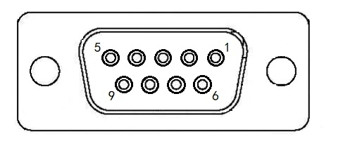

图3-10 5VDC_OUT及脉冲输入DB9连接器（母）

表3-3 5VDC_OUT及脉冲输入DB9连接器定义表

|  |  |  |
| --- | --- | --- |
| **针脚** | **定义** | **线芯颜色** |
| 1 | A+_IN | 黄 |
| 2 | A-_IN | 绿 |
| 3 | B+_IN | 橙 |
| 4 | B-_IN | 棕 |
| 5 | GND（-5VDC_OUT） | 黑 |
| 6 | +5VDC_OUT | 红 |

④脉冲输出DB9连接器定义见图3-11和表3-4所示。



图3-11 脉冲输出DB9连接器（母）

表3-4 脉冲输出DB9连接器定义表

|  |  |  |
| --- | --- | --- |
| **针脚** | **定义** | **线芯颜色** |
| 1 | A+_OUT | 黄 |
| 2 | A-_OUT | 绿 |
| 3 | B+_OUT | 白 |
| 4 | B-_OUT | 蓝 |
| 5 | GND | 黑 |